 | JURUSAN TEKNIK ELEKTRO  PROGRAM STUDI TEKNIK TELEKOMUNIKASI  UJIAN HARIAN SEMESTER GENAP  TAHUN AKADEMK 2019/2020
Mata Kuliah : Sistem Komunikasi Digital Kode Mata Kuliah : 16TTE4013
Kelas : 2A/2B Waktu : 7.30 – 09.00
Hari : Senin Tanggal : 6 april 2020
Dosen : Slameta/Griffani Megiyanto R Kode Dosen : EE021N/EE116N
Sifat Ujian : Ujian Online ___________________________________________________________________________

1. Salah satu keuntungan sistem komunikasi digital jika dibandingkan dengan sistem komunikasi analog adalah ;
“Keutuhan data pada saat proses transmisi, sinyal digital dapat dibentuk /dibangkitkan kembali selama transmisi,
kemampuan kode sinyal digital untuk meminimumkan/menekan pengaruh noise dan interferensi dan lebih toleran
terhada noise. Jelaskan secara singkat pernyataan tersebut, penjelasan disertai gambar seperlunya.

2. Teknik “flat top sampling” dalam pembentukan sinyal PAM (Pulse Amplitudo Modulation), bentuk siyal PAM output
rangkaian sampler berbentuk pulsa, namun sinyal tersebut disebut sebagai sinyal analog bukan sebagai sinyal digital.
Jelaskan secara singkat pernyataan ini, penjelasan disertai gambar seperlunya.

3. Teknik PCM (Pulse Amplitudo Modulation) pada proses kuantisasi (kuantisasi linier), untuk memperkecil terjadinya
distorsi kuantisasi maka harus dipebesar level kuantisasi atau memperkecil interval kuantisasi. Jelaskan secara singkat
pernyataan tersebut, penjelasan disertai gambar seperlunya.

4. Transmisi deretan sinyal PCM dengan laju bit per detik (bit rate) lebih besar dari 34 Mbps, format sinyal yang diterapkan
berbentuk HDB3 (High-Density Bipolar Order 3), salah satu keuntungan nya adalah bahwa sinyal tersebut tidak
mengandung komponen DC. Jelaskan pernyataan tersebut, buktikan secara matematis (perhitungan), penjelasan
dan bukti matematis disertai gambar seperlunya.

5. Tentukan nilai CRC 8 Bit dengan polynomial 10111101 untuk nilai 730!

6. Berapa nilai kuantisasi non linier untuk tegangan 1,3 V dengan tegangan maksimum 5 V!

7. A = 11111 B = 10101 CS A = 10 CS B = 11 Tentukan nilai pada tahapan yang dilakukan oleh CDM!

8. Gambarkan sinyal untuk HDB3, CMI, dan diff. Manchester untuk sinyal 100011000011100001!

9. Jelaskan prinsip pemultiplek TDM (Time Division Multiplexing ) dan WDM ( Wavelength Division Multiplexing)
Gambar berikut ini :

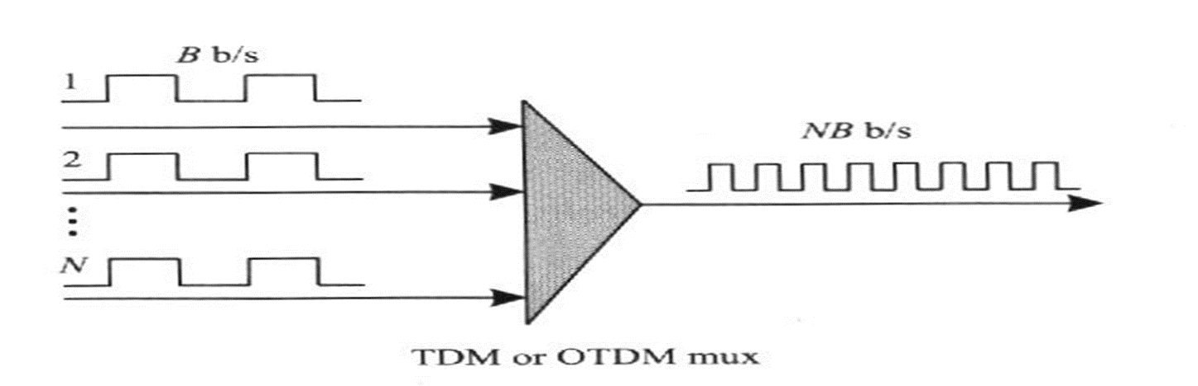
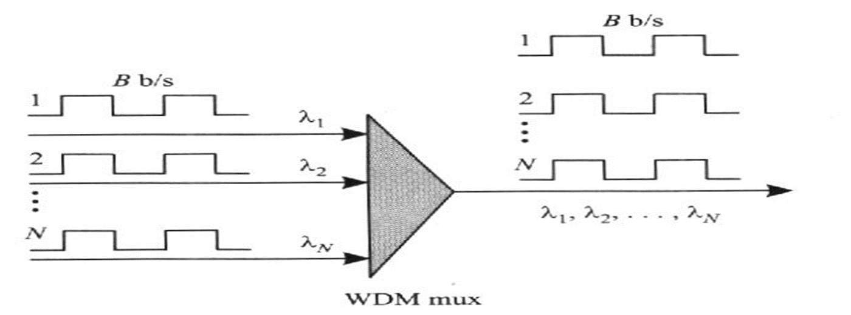
Mengetahui & menyetujui  Ketua KBK :  .............................................................................  NIP. | Bandung, 6 April 2020  Dosen pengampu.  Slameta, Amd.,ST.,M.Eng./  Griffani Megianto R SST., M.T.  NIP. NIP:

